01.06.2020r.
Temat: Święto dzieci.
- Rozmowa na temat Dnia Dziecka z wykorzystaniem zdjęć dzieci z różnych krajów i kontynentów (Europy, Azji, Ameryki, Afryki, Grenlandii). R. informuje dziecko, że w tym tygodniu, 1 czerwca, jest jego święto. Prezentuje zdjęcia dzieci różnych narodowości. Zwraca uwagę na ich wygląd, otoczenie, w jakim się znajdują, zabawki, którymi się bawią itp.
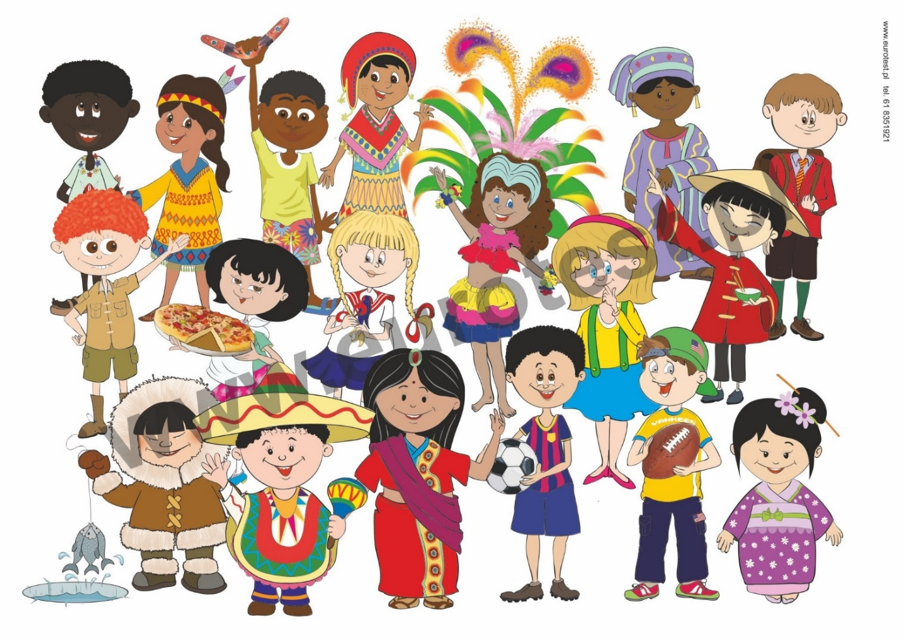

- Słuchanie wiersza Danuty Gellnerowej „Dzieci”.
Wszystkie dzieci na całym świecie są takie same
– lubią skakać na jednej nodze i lubią zanudzać mamę.
Wszystkie dzieci na całym świecie śpiewają wesołe piosenki
i byle kamyk, i byle szkiełko biorą jak skarb do ręki.
Podobno dzieci na całym świecie bywają niegrzeczne czasem,
lecz to nie u nas, nie w naszym mieście
– to gdzieś za górą, za lasem…
Rozmowa na temat wiersza. Co lubią robić wszystkie dzieci? Co lubisz robić? Jakie są Twoje ulubione zabawy i zabawki? Jakie piosenki lubią dzieci na całym świecie? Jaka jest Twoja ulubiona piosenka?
- Rozmowa o prawach dziecka.
